Pasūtiet Rookie darbnīcas paketi

Minimālais daudzums šiem pasūtījumiem ir 20 Rookie komplekti.

Pasūtījumiem no 200 vai vairāk Rookie komplektiem ir iespējams īpaši izstrādāts Rookie dizains.

Sazinieties ar mums šeit, lai saņemtu personisku piedāvājumu, pamatojoties uz jūsu pieprasījumiem; info@aviationtoys.nl

Pasūtījumam ir pievienota rokasgrāmata palīgiem, skolotājiem/vecākiem un būvniecības instrukcijas.

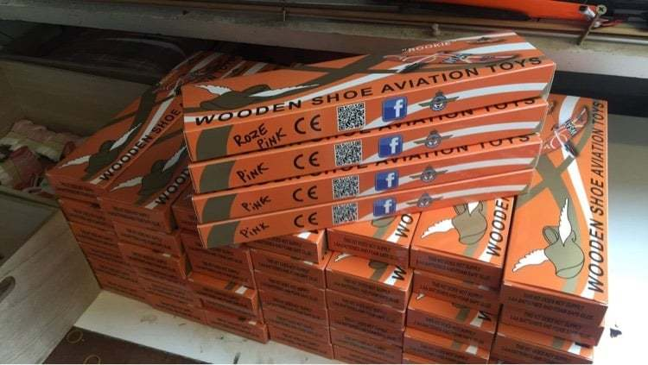

https://www.youtube.com/watch?v=oyb-BDmjOW8

Produkti
Mūsu komplekti un produkti ir piemēroti iesācējiem, pieradzējušajiem, profesionāļiem un ekspertiem, noklikšķinot uz produkta informācijas, jūs varat redzēt, kurai kategorijai attiecīgais komplekts pieder. Sākuma komplekti ir piemēroti arī bērniem, taču būvējot vienmēr jābūt klāt pieaugušā uzraudzībai.

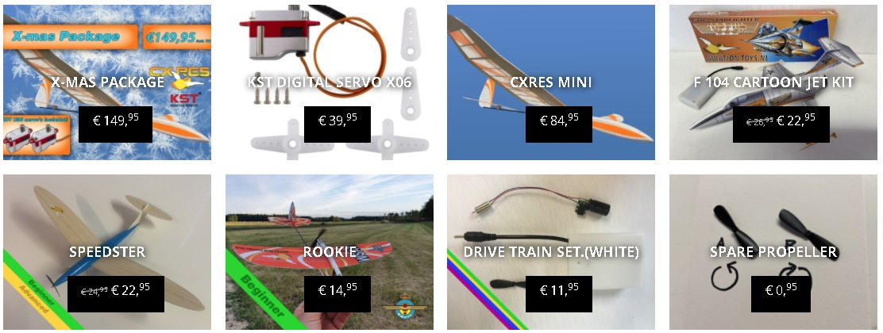

Jūs varat sazināties ar mums tieši facebook.

Protams, jūs varat arī nosūtīt savus jautājumus pa e-pastu; info@aviationtoys.nl

Rookie komplekts izgatavošanas instrukcija.

Fotogrāfijās redzamie cipari atbilst šo aprakstu cipariem, noklikšķiniet uz fotoattēla, lai to palielinātu.

1. Pievienojiet līmi oglekļa stienīša neasajai pusei. (Melnais stienītis)
2. Stabilizatoru (mazo spārnu) kārtīgi pabīdiet ar padziļinājumu uz kociņa, pārliecinieties, ka līme saskaras
no abām pusēm.
3. Tagad pievienojiet līmi no mazā padziļinājuma līdz pat stabilizatora priekšpusei, neaizmirstiet par
apakšu!
Tagad iebīdiet stūri padziļinājumā, pāri stabilizatoram, turiet, līdz stūres priekšējā mala ir vienā līmenī ar
stabilizatora malu. Pārbaudiet, vai stūre ir pielīmēta stienīša augšpusē un apakšā, nevis blakus tai.
5. Pārbaudiet, vai viss ir kvadrātveida un taisns.
6. Motora komplekts. Uzspiediet propelleri uz vārpstas, nav nepieciešama līme. Pārliecinieties, vai izliektā
puse ir vērsta pret motoru un vārpsta ir pilnībā ievietota.
7. Propellers vietā. Fotoattēlā var skaidri redzēt, kurā pusē ir izliektā puse.
8. Paņemiet labo priekšgala sekcijas daļu un uzklājiet plānu līmes kārtu pa visu balto virsmu.
9. Līmējiet priekšgala daļu galvenajai sekcijas daļai, pārliecinoties, ka spārna un taisnstūra iegriezumi ir glīti
vienā līnijā.
10. Motora komplekts.
11. Uzmanīgi iespiediet kondensatoru taisnstūrī, kā redzat fotoattēlā. Pagaidām līme nav vajadzīga.
12. Vietā, kur atradīsies motors, pievienojiet labu pilienu līmes, kā parādīts attēlā, un ļaujiet tai nožūt
apmēram 2-3 minūtes.
13. Novietojiet motoru vietā un pārbaudiet, vai motors atrodas uz tā vertikāli, skatoties no augšas un uz
sāniem. Pārliecinieties, vai vadi iziet deguna sekcijas kreisajā pusē. Paiet kāds laiks, līdz līme nožūst,
varat izmantot līmlentes gabalu, lai noturētu motoru vietā.
14. Jūs varat uzklāt līmes pilienu starp elektroniku un degunu, pēc tam pagrieziet kondensatoru pozīcijā, kā
parādīts attēlā.
15. Kad esat uzklājis līmes pilienu, kondensators ir jāpagriež atpakaļ pozīcijā. Negrieziet līdz galam, kamēr
nesasitiet pret deguna daļu, 1mm sprauga, ko var redzēt attēlā, ir vieta, kur ir līme.
16. Ļoti uzmanīgi iespiediet vadus padziļinājumos, tam palīdz iepriekš iztīrīt padziļinājumus ar kaut ko
plānu, piemēram, zīmuļa galu, lodīšu pildspalvu, zobu bakstāmo utt. Neizmantojiet cietus vai asus
priekšmetus, lai piespiestu vadus!
17. Uzklājiet plānu līmes kārtu priekšgala sekcijas kreisajā pusē.
18. Līmējiet vietā pēdējo priekšgala sekcijas daļu, pārbaudiet vadus un vai visi izgriezumi glīti sakrīt viens ar
otru.
19. Uzmanīgi apskatiet fotogrāfiju, kur šī līmes pilīte jānovieto! Tas ir paredzēts, lai aizsargātu vadus. Tas arī
nodrošina papildu izturību, kad kontaktdakša tiek izvilkta pēc ielādes. Uzmanieties, lai līme netiktu
izlieta citās vietās.
20. Izbīdiet spārnu caur padziļinājumu priekšgala daļā. Nesteidzieties un rūpīgi pārbaudiet vadus pirms
stumšanas, jo tie var ieķerties izgriezumā un saplīst, kad jūs izbīdat spārnu cauri.
21. Turpiniet bīdīt, līdz spārns ir skaisti pa vidu.
22. Vadi. Jūs varat tos ļoti maigi iespiest spārna un fizelāžas stūrī.
23. Iebīdiet vadus kaktā / spraugā starp spārnu un priekšgala daļu. Esiet uzmanīgs!
24. Vadi izskatās labi šādi.
25. Šeit var redzēt, kur oglekļa stienītis ir jānospiež. Izgriezumi priekšgala daļā sniegs jums zināmus
norādījumus virzienā, taču pārliecinieties, ka dodaties taisni, skatoties no augšas un no sāniem.
26. Pārbaudiet, vai viss ir novietots taisni, un padziļinājumos pievienojiet līmi.
27. Vienmēr patīkami darīt, noņem lieko līmi ar pirkstiem....
28. Bet tas arī rada nelielu haosu ...
29. Rookie komplekts ir pabeigts!

Apsveicam ar jūsu lidmašīnas modeli, novēlam jums daudz lielisku lidojumu un daudz jautrības!

